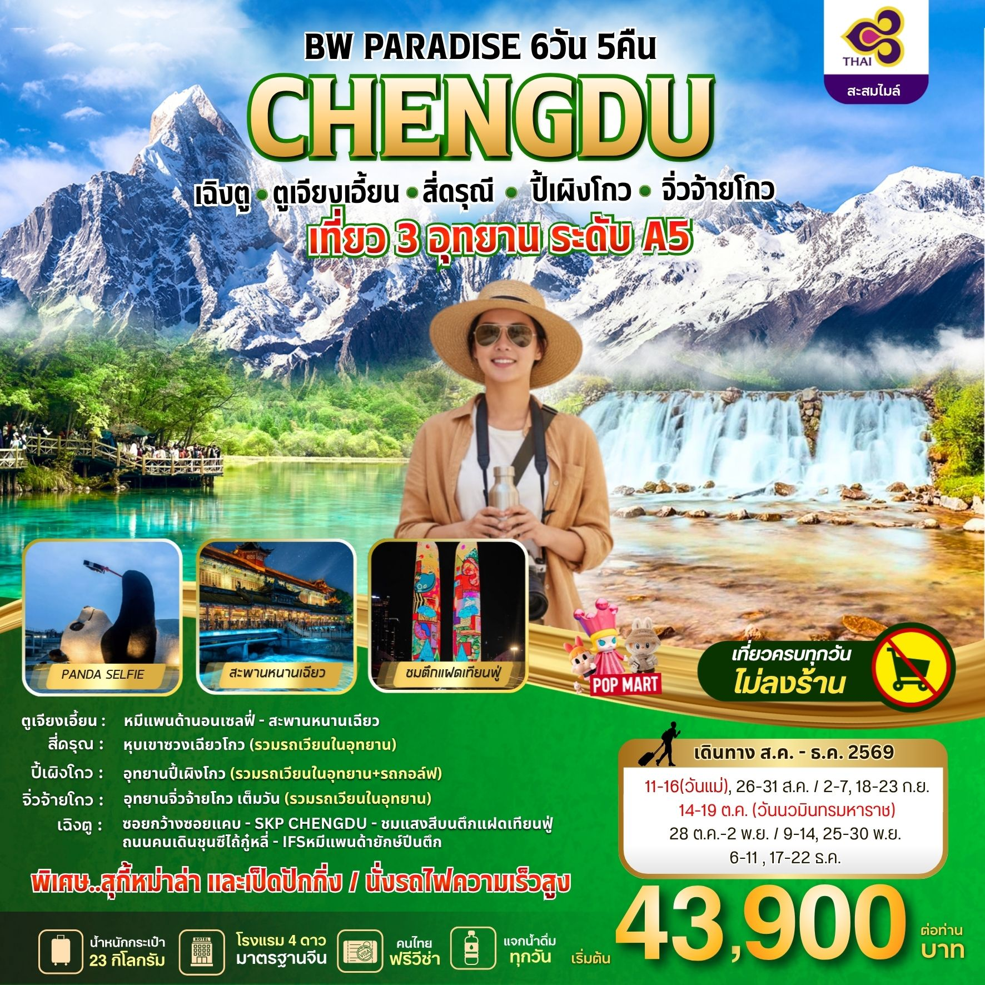

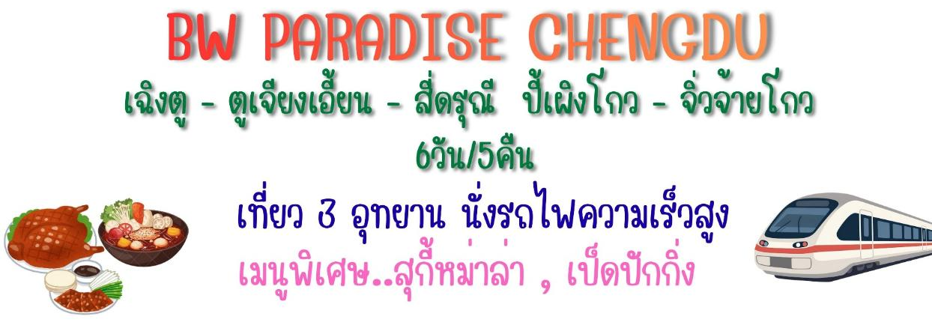
กำหนดการเดินทาง 11 – 16 // 26 – 31 สิงหาคม 2569
2 – 7 // 18 – 23 กันยายน 2569
14 – 19 ตุลาคม 2569 (วันนวมินทรมหาราช)
28 ตุลาคม – 2 พฤศจิกายน 2569
9 – 14 // 25 – 30 พฤศจิกายน 2569
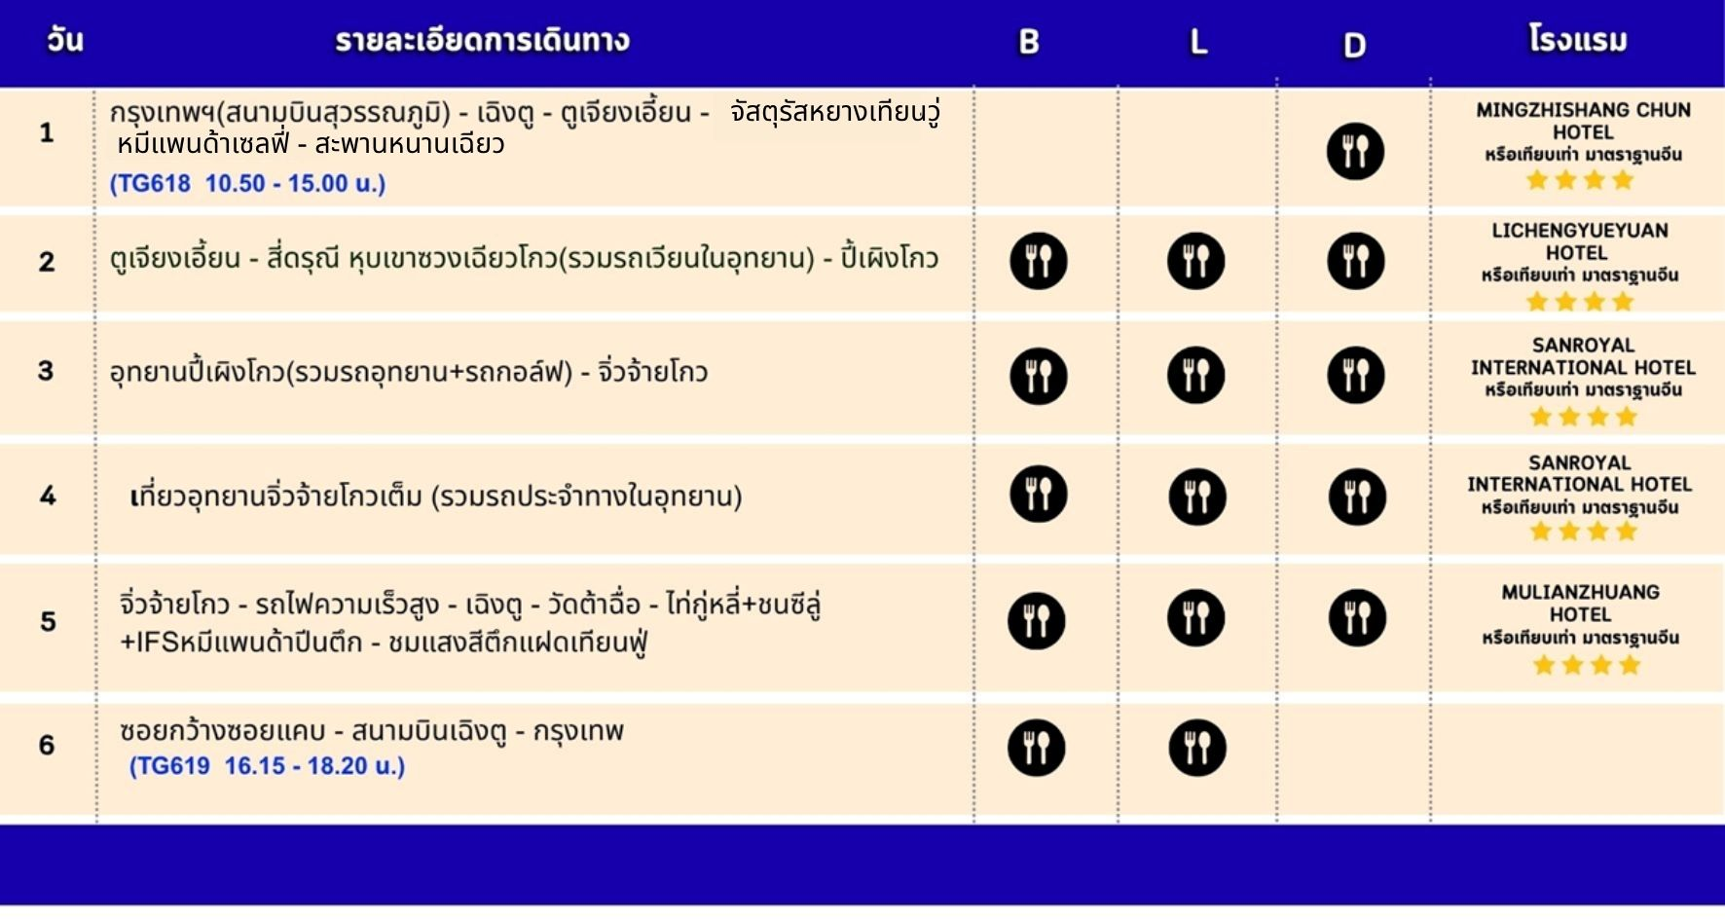
6 – 11 // 17 – 22 ธันวาคม 2569

วันแรก กรุงเทพ – เฉิงตู - ตูเจียงเอี้ยน - หมีแพนด้านอนเซลฟี่ - สะพานหนานเฉียว
08.00 น. พร้อมกันที่ สนามบินสุวรรณภูมิ ชั้น 4 เคาน์เตอร์ H-J ประตู 4 นำคณะเช็คอิน ณ เคาน์เตอร์ สายการบิน
การบินไทย (TG) โดยมีเจ้าหน้าที่จากบริษัทฯ คอยอำนวยความสะดวก
10.50 น. ออกเดินทางสู่ เมืองเฉิงตู ประเทศจีน โดยเที่ยวบินที่ TG 618
15.00 น. เดินทางถึง สนามบินเฉิงตูเทียนฟู่ หลังผ่านขั้นตอนการตรวจคนเข้าเมือง และตรวจรับสัมภาระเรียบร้อยแล้วยินดีต้อนรับทุกท่านสู่ สาธารณรัฐประชาชนจีน (เวลาท้องถิ่นที่จีน เร็วกว่าประเทศไทย 1 ชั่วโมง กรุณาปรับเวลาของท่านเพื่อความสะดวกในการนัดหมาย)
นำท่านเดินสู่ เมืองตูเจียงเอี้ยน (โดยใช้เวลาประมาน 1.30 ชั่วโมง) ตูเจียงเอี้ยนเป็นจุดหมายที่น่าสนใจ โดยมีไฮไลท์สำคัญที่รวมทั้งประวัติศาสตร์ ธรรมชาติ และความน่ารักไว้ด้วยกัน มีระบบชลประทานโบราณมรดกโลกที่มีอายุเก่าแก่กว่า 2,000 ปี แต่ยังใช้งานได้ดีจนถึงปัจจุบัน เป็นภูมิปัญญาการจัดการน้ำที่น่าทึ่ง เป็นเมืองที่เดินเที่ยวได้สบายๆ และมีอากาศดี เหมาะมากสำหรับการแวะพักก่อนหรือหลังจากการไปเที่ยวเขาสี่ดรุณี

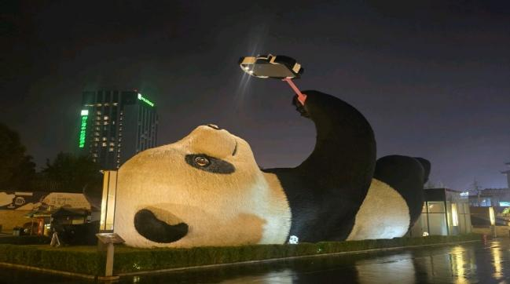
นำท่านเที่ยวชม จตุรัสหย่างเทียนวู่ ชมรูปปั้นผลงานศิลปะรูปแพนด้าถ่ายเซลฟี่ที่ตั้งอยู่กลางจัตุรัส ซึ่งออกแบบโดยนักออกแบบชื่อดัง Florentijn Hofman ก็ได้รับการเปิดตัวพร้อมกันด้วยรูปลักษณ์ที่น่ารักของประติมากรรมชิ้นนี้ดึงดูดนักท่องเที่ยวจำนวนมากให้มาชม หมีแพนด้านอนเซลฟี่ “เช็คอิน” “แพนด้า” ตัวนี้มีความยาว 26 เมตร กว้าง 11 เมตร สูง 12 เมตรและหนัก 130 ตัน มันนอนหงายอยู่บนพื้น เท้ายกขึ้นจับไม้เซลฟี่สีชมพู เล่นถ่ายเซลฟี่อย่างสบายอารมณ์น่ารักน่าเอ็นดูมาก นักออกแบบ Hofman แนะนำว่าผลงานแพนด้ายกโทรศัพท์มือถือขึ้นเพื่อถ่ายเซลฟี่มีความสนุกมาก ด้วยท่าทาง สบายๆ ผ่อนคลายและมีความสุข และเป็นการแสดงออกด้วยภาษาทางศิลปะแบบหนึ่งที่สะท้อนชีวิตในท้องถิ่น มอบความรู้สึกสนิทสนมและมีความสุขกับผู้ชมทุกท่าน หลังจากนั้นนำท่านเดินทางกลับเข้าเมืองเฉิงตู

ค่ำ รับประทานอาหารค่ำ ณ ภัตตาคาร
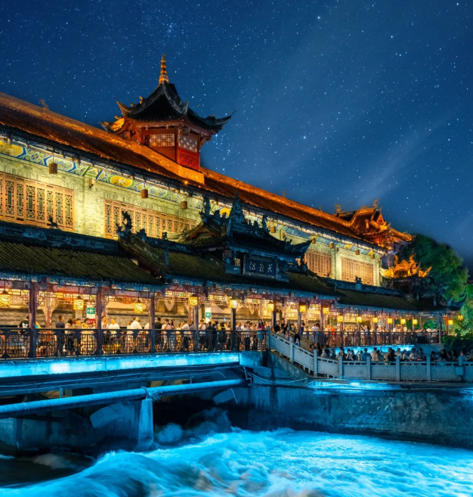
จากนั้นนำท่านชม สะพานหนานเฉียว ที่เที่ยวที่มีความสวยงามระดับ5A ของประเทศจีน เมื่อได้เที่ยวในเมืองตูเจียงเอี้ยน แล้วต้องแวะไปชมความสวยงามในยามค่ำคืนของสะพานหนานเฉียว จุดมีสะพานแม่น้ำแยกเป็น2ส่วน มีไฟแสงสีเขียวกระทบกับน้ำระบบชลประทานของเมืองตูเจียงเอี้ยน ที่มีมาตั้งแต่เมื่อ 2000 ปีก่อน
นำท่านเข้าสู่ที่พัก MINGZHISHANG CHUN HOTEL หรือระดับเทียบเท่า 4* (มาตรฐานจีน)
วันที่สอง ตูเจียงเอี้ยน - สี่ดรุณี หุบเขาซวงเฉียวโกว (รวมรถเวียนในอุทยาน) - ปี้เผิงโกว

เช้า รับประทานอาหารเช้า ณ ห้องอาหารโรงแรม

นำท่านเดินทางเข้าสู่ อุทยานฉางผิง ซึ่งเป็นที่ตั้งของ ภูเขาดรุณี (ชื่อกูเหนียงชานสวิตเซอร์แลนด์แห่งแดนมังกร (ใช้เวลาประมาน 3-4 ชั่วโมง) ชาวทิเบตนิยมเรียกกันในนามเทพแห่งความศักดิ์สิทธิ์ SKOLA แปลว่า "เทพเจ้าผู้ปกปักรักษา" ชื่นชมความงดงามของภูเขาที่นักท่องเที่ยวสายธรรมชาติทั่วโลกพากันปักหมุดว่า "สักครั้งในชีวิตต้องมาเห็นด้วยตาตัวเอง" อีกทั้งธรรมชาติที่อุดมสมบูรณ์จึงเป็นจุดดึงดูดผู้คนให้มาสัมผัสชมความงามระดับโลกของภูเขาดรุณี ภูเขาหินใหญ่โตที่มีลักษณะที่สูงชัน ด้านบนยอดเขาถูกปกคลุมไปด้วยหิมะขาวโพลนตลอดทั้งปี มองดูเหมือนหญิงสาวที่ปกคลุมหน้าด้วยผ้าขาว ดั่งตำนานของสี่สาวพี่น้องคือ ต้ากูเหนียงซาน เออร์กูเหนียงซาน ซานกูเหนียงซาน และชื่อกูเหนียงซานบริเวณตีนเขานั้นจะถูกปกคลุมไปด้วยผืนป่าอันอุดมสมบูรณ์มีธารน้ำใสที่ไหลผ่านและมีสายลมเย็นพัดผ่านทุ่งหญ้าและผืนป่าจนทำให้ความสวยงามของภูเขาสี่ดรุณมีความสวยงามเหมือนกับยุโรปตอนใต้ ทำให้ที่นี่ได้รับการขนานนามว่า "เทือกเขาแอลป์แห่งดินแดนตะวันออก" ซึ่งความสวยงามของภูเขาสี่ดรุณีจะเปลี่ยนแปลงไปตามฤดูกาล

กลางวัน รับประทานอาหารกลางวัน ณ ภัตตาคาร
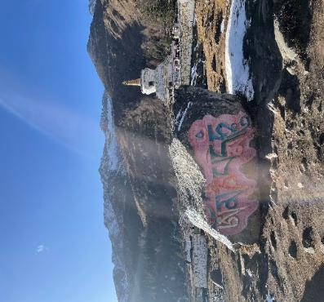
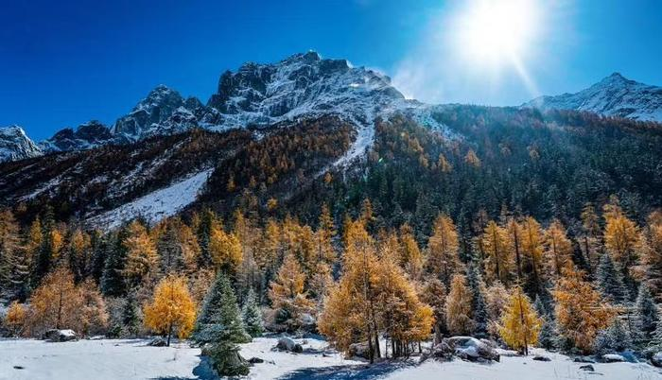
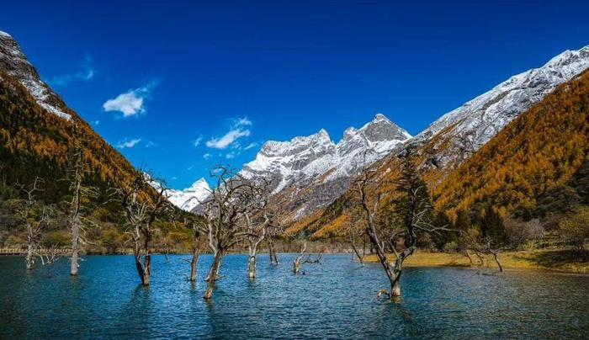
บ่าย นำท่านเที่ยวชม หุบเขาซวงเฉียวโกว หรือหุบเขาสะพานคู่ (รวมรถเวียนในอุทยาน) มีระยะทาง 34.8 กม. มีพื้นที่รวม 216 ตารางกิโลเมตร เป็นจุดวิวทิวทัศน์ที่สวยที่สุด ชมความงามธรรมชาติของซวงเฉียวโกว(ลำน้ำสองสะพาน) ธารน้ำมีความยาว 35 กิโลเมตร มีทิวทัศน์ของภูเขาเป็นหลัก, ลำธารผ่านจุดต่างๆที่เป็นจุดทิวทัศน์ ไม่ว่าจะเป็น ซานกัวจวง,เขาหนิวชิน, เย่เหรินเฟิง ถือเป็นจุดท่องเที่ยวแห่งหนึ่งของเขาสี่ดรุณีที่รวบรวมจุดสำคัญหลายๆอย่างเข้าด้วยกันไว้ ชมไฮไลท์จุดชมวิว โดยมีจุดท่องเที่ยวแบ่งออกเป็น 3 ส่วนด้วยกันหุบเขาหยิหยางล้อมรอบไปด้วยภูเขาทุกทิศทุกทาง ซึ่งอยู่ในส่วนที่ลึกที่สุดและจะได้เห็นธารน้ำแข็ง ภูเขากระจกแก้ว ภูเขาดวงอาทิตย์ ภูเขาดวงจันทร์ ยอดเขากระต่าย
จากนั้นนำท่านเดินทางสู่ อุทยานปี้เผิงโกว (ใช้เวลาประมาน 3 ชั่วโมง)
ค่ำ รับประทานอาหารค่ำ ณ ภัตตาคาร
นำท่านเข้าสู่ที่พัก LICHENGYUEYUAN HOTEL หรือระดับเทียบเท่า 4* (มาตรฐานจีน)
วันที่สาม อุทยานปี้เผิงโกว (รวมรถอุทยาน+รถกอล์ฟ) - จิ่วจ้ายโกว

เช้า รับประทานอาหารเช้า ณ ห้องอาหารโรงแรม

นำท่านเดินทางสู่ อุทยานปี้เผิงโกว (รวมรถเวียนในอุทยาน+รถกอล์ฟ) หนึ่งในหุบเขาแห่งเสฉวนที่วิวสวยอลังมาก ที่นี่เป็นแหล่งท่องเที่ยวระดับ 4A ของประเทศจีน ตั้งอยู่ที่เมืองเม่าเสี้ยน พื้นที่ของอุทยานกว้างขวาง มีทัศนียภาพอันสวยงามของธรรมชาติที่หลากหลาย ภายในยังมีทะเลสาบกว้างใหญ่ ซึ่งไหลมาจากภูเขาหิมะที่สูงใหญ่ด้านบน ตระการตาที่หาดูได้ยาก หากอากาศดีแจ่มใส ท้องฟ้าเปิด จะสามารถมองเห็นภูเขาหิมะที่ตั้งซ้อนกันหลายลูก แต่ที่ว้าวกว่านั้นคือ ได้เห็นภูเขากลาเซียร์ที่มีหิมะปกคลุม เป็นภาพที่สวยงามเกินจินตนาการ

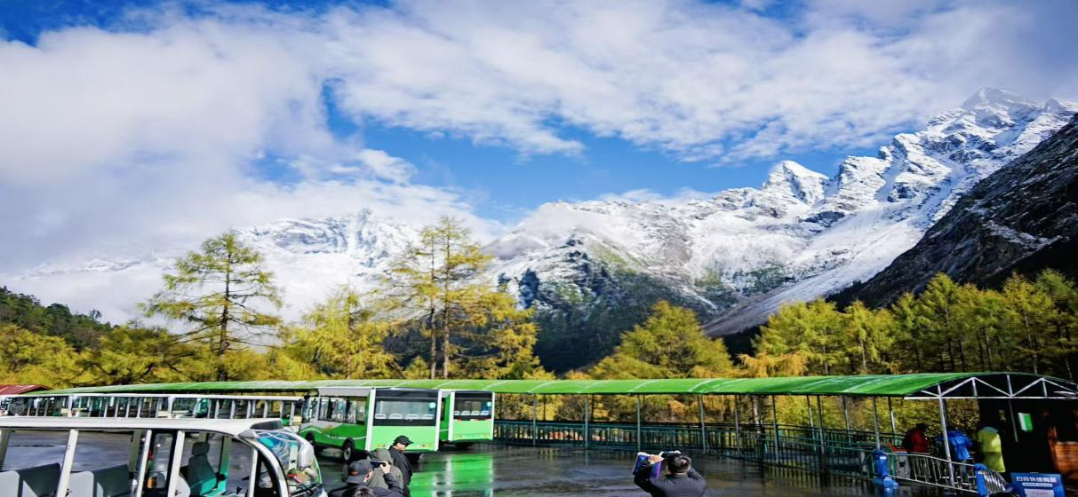
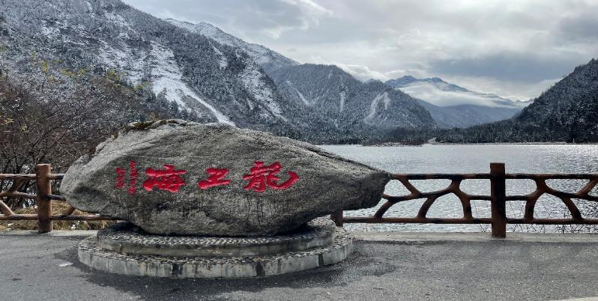
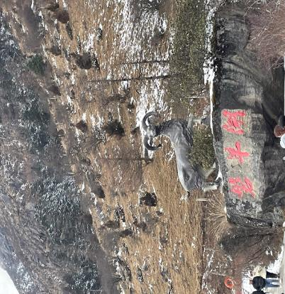
กลางวัน รับประทานอาหารกลางวัน ณ ภัตตาคาร

จากนั้นนำท่านเดินทางสู่ อุทยานจิ่วจ้ายโกว (ใช้เวลาเดินทางประมาน 6 ชั่วโมง)
ค่ำ รับประทานอาหารค่ำ ณ ห้องอาหารโรงแรม
นำท่านเข้าสู่ที่พัก SANROYAL INTERNATIONAL HOTEL หรือระดับเทียบเท่า 4* (มาตรฐานจีน)

วันสี่ของรายการ อุทยานจิ่วจ้ายโกว(เต็มวัน) (รวมรถเวียนในอุทยาน) – Option โชว์ทิเบต

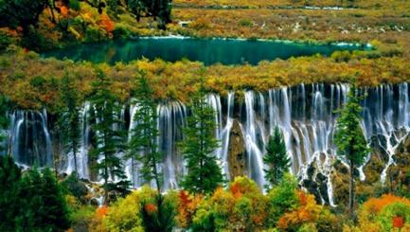
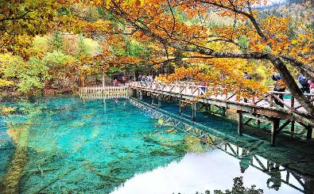
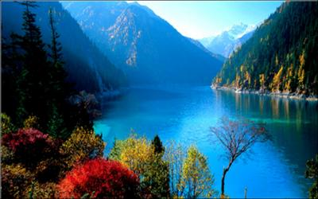
เช้า รับประทานอาหารเช้า ณ ห้องอาหารโรงแรม

นำท่านเที่ยวชม อุทยานแห่งชาติจิ่วจ้ายโกว (รวมรถเวียนในอุทยาน) เป็นอุทยานและธารสวรรค์ที่ซ่อนตัวในขุนเขาสูง 2,500 เมตร ซึ่งได้รับการขนานนามว่า “หุบเขาแห่งชาวธิเบตเก้าหมู่บ้าน” ชมความงามของธรรมชาติที่ยิ่งใหญ่ที่ยังคงความเป็นธรรมชาติอยู่มาก จึงมีความงดงามดั่งดินแดนที่ถูกเนรมิต พื้นน้ำในทะเลสาบที่มีสีฟ้าและสีเขียวใส มองแล้วชวนให้หลงใหลยิ่งนัก ซึ่งนักท่องเที่ยวทั่วโลกปรารถนาที่จะเดินทางไปเยี่ยมชม
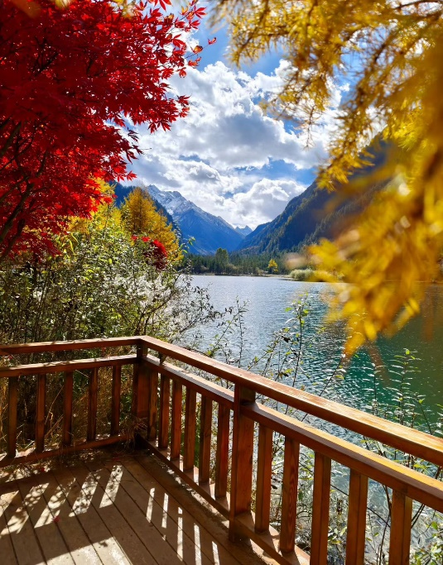
ให้ท่านชม อุทยานสวรรค์ และทะเลสาบกระจก ภายในอาณาบริเวณอุทยานจิ่วจ้ายโกว ประกอบด้วยภูเขาและหุบเขาอันสลับซับซ้อน เนื่องจากพื้นที่ส่วนใหญ่มีระดับพื้นดินที่ลดหลั่นจึงทำให้เกิดแอ่งน้ำน้อยใหญ่มากมายถึง 114 แอ่ง และกลุ่มน้ำตกใหญ่น้อยรวมถึง 17 กลุ่ม และแม่น้ำซึ่งไหลมาจากหุบเขารวม 5 สายท่านจะได้พบกับความมหัศจรรย์ของอุทยานแห่งนี้ ชมสภาพของน้ำในทะเลสาบมีสีสันที่พิสดารหลากหลาย ประกอบด้วยฤดูกาลที่เปลี่ยนแปลงจนทำไห้เกิดสีสัน อันมหัศจรรย์จนได้ฉายาว่า “7 แดนเทพนิยาย” ท่านจะได้ชมความงาม เริ่มตั้งแต่ น้ำตกโน่วยื่อหล่าง สูงจากระดับน้ำทะเล 2,365 เมตร กว้าง 320 เมตร สูง 25 เมตร เป็นน้ำตกหินปูนที่กว้างที่สุดของอุทยานจิ่วจ้ายโกว และกว้างที่สุดในประเทศจีนทะเลสาบกระจก สูงจากระดับน้ำทะเล 2,390 เมตร น้ำลึกโดยเฉลี่ย 11 เมตร ลึกที่สุด 243 เมตร ครอบคลุมพื้นที่ 1.9 แสนตารางเมตร เงาสะท้อนของทะเลสาบกระจก เสมือนกระจกบานใหญ่สะท้อนเงาจากท้องฟ้า ทำให้เกิดภาพพิเศษขึ้นมา คือมีปลาว่ายกลางเมฆหมอก มีนกบินกลางสายน้ำ ริมทะเลสาบมีต้นไม้สองต้นพันกันสูงระฟ้า ทำให้คู่รักนิยมมาถ่ายรูปคู่ที่นี่ เพราะเชื่อกันว่าจะซื่อสัตย์ต่อความรักตลอดไปต่อด้วย
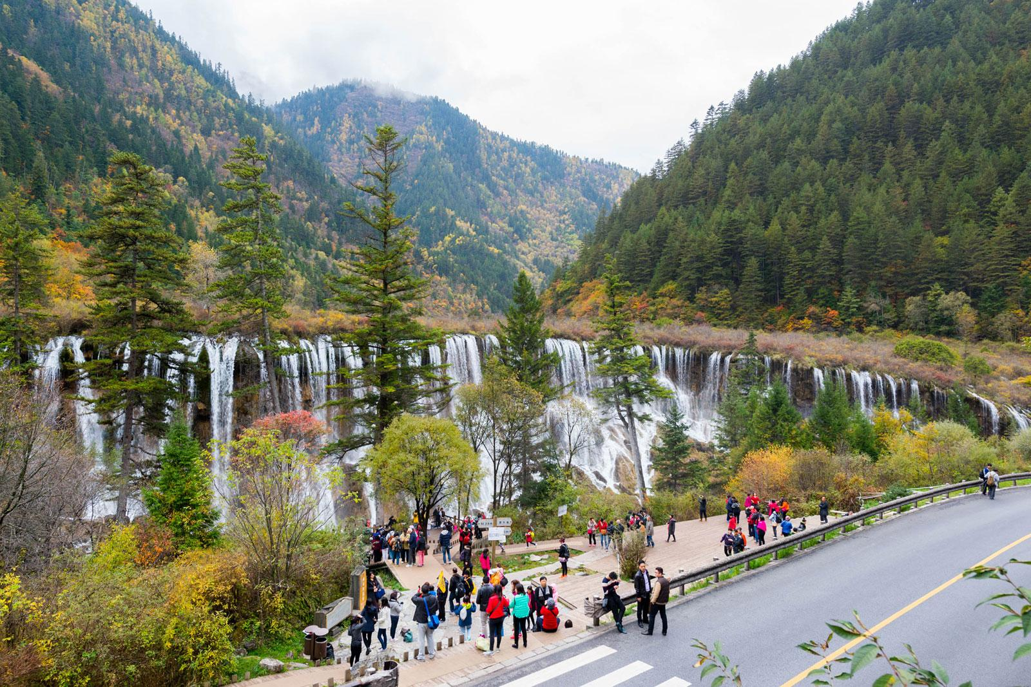
จากนั้นนำท่านไปยัง ไฮไลท์ของจิ่วจ้ายโกว ทะเลสาบดอกไม้ห้าสี หรือ ทะเลสาบนกยูง (เป็นทะเลสาบนกยูง เมื่อมองลงมาจากด้านบน) สูงจากระดับน้ำทะเล 2,472 เมตร ลึก 5 เมตร เป็นทะเลสาบที่มีวิวสวยอันดับต้นๆ ของอุทยานจิ่วจ้ายโกว เนื่องมาจากการกระจายตัวของตะกอนหินปูน สาหร่าย และพืชน้ำ ทำให้เกิดสีหลายสีสวยงามมาก เป็นจุดที่คนนิยมมาถ่าย Pre-Wedding กันมากที่สุด เพราะมีวิวที่สวยงาม และมีจุดถ่ายรูปมากมายเลยทีเดียว ต่อด้วย ทะเลสาบหมีแพนด้า ซึ่งท่านจะตลึงกับความงดงามที่ธรรมชาติได้บรรจงสร้างไว้อย่างวิจิตพิสดาร ดั่งภาพวาดในจินตนาการ ปิดท้ายครึ่งวันเช้าด้วย น้ำตกธารไข่มุก สูงจากระดับน้ำทะเล 2,433 เมตร ยอดน้ำตกกว้าง 310 เมตร ความสูง 40 เมตร มีสายน้ำที่ทอดธารลดหลั่นยาวเป็นระยะยาวถึง 310 เมตร ไม่ขาดสายส่องประกายระยิบระยับ เป็นน้ำตกที่มีความงามราวกับเส้นไข่มุก
กลางวัน รับประทานอาหารกลางวัน ในอุทยาน
บ่าย นำท่านเดินทางชมอุทยานจิ่วจ้ายโกว(ต่อ) (รวมรถเวียนในอุทยาน) ให้ท่านสัมผัสกับธรรมชาติอีกฟากหนึ่งของอุทยาน ชมทะเลสาบที่ใสดังกระจก ทะเลสาบแรด ทะเลสาบยาว ทะเลสาบ 5 สี ที่มีตำนานเล่าว่า “ต้าเกอ” ผู้มีชีวิตเป็นอมตะตกหลุมรักซึ่งกันและกันกับนางฟ้าบนสวรรค์ “อู่นัวเซอโหม่” ต้าเกอมอบกระจกให้เป็นของกำนัล แต่อู่นัวเซอโหม่ทำกระจกนี้ตกแตกเป็นชิ้นเล็กชิ้นน้อยถึง 108 ชิ้น ซึ่งต่อมากลายเป็นทะเลสาบน้อยใหญ่
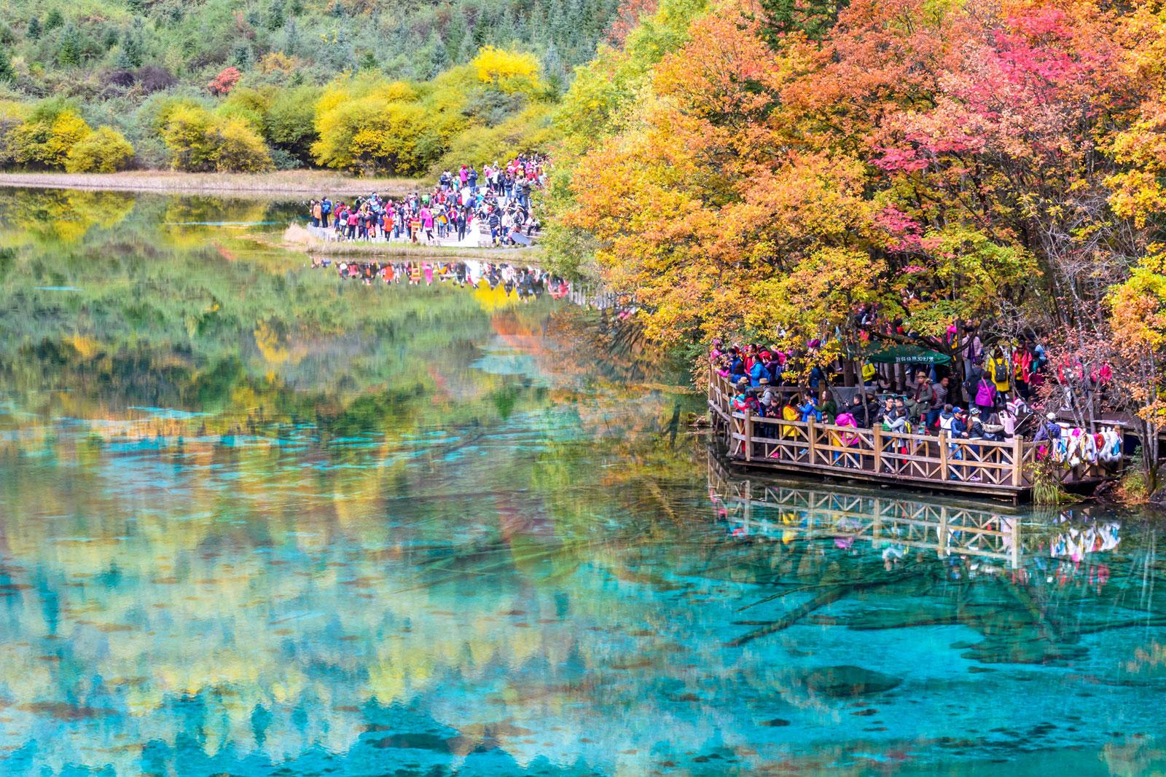
(การเที่ยวชมภายในอุทยานจิ่วจ้ายโกว ทางอุทยานมีการจำกัดจำนวนนักท่องเที่ยวในแต่ละวัน ดังนั้นการชมธรรมชาติได้มากน้อยขึ้นอยู่กับความว่องไวของคณะทัวร์และจำนวนนักท่องเที่ยวในวันนั้นๆ หรือสถานที่ท่องเที่ยวบางจุดมีการจำกัดเวลาและบางจุดอาจจะปิดไม่ให้เข้าชมไม่ว่าด้วยเหตุผลใดๆทั้งสิ้น บริษัทฯ ขอสงวนสิทธิ์ไม่คืนคืนเงินใดๆ ในกรณีที่คณะไม่สามารถนำเข้าชมครบทุกจุด โดยไม่ต้องแจ้งให้ทราบล่วงหน้า)
ค่ำ รับประทานอาหารค่ำ ณ ภัตตาคาร
Option : เลือกซื้อโชว์ทิเบตอันตระการตา ชมการร่ายรำอันตระการตาและชมการแสดงวัฒนธรรมประเพณีพื้นเมืองที่สวยงามของชนเผ่าจ้าง(ทิเบต)ในโรงละครที่ตกแต่งในแบบทิเบตไม่ว่าจะชายหรือหญิงจะมีเสียงร้องที่สูงมากๆ
ค่าบัตรเข้าชม โดยประมาณ 250 หยวน/ท่าน หรือสอบถามรายละเอียดเพิ่มเติมได้ จากไกด์ท้องถิ่นหรือหัวหน้าทัวร์
นำท่านเข้าสู่ที่พัก SANROYAL INTERNATIONAL HOTEL หรือระดับเทียบเท่า 4* (มาตรฐานจีน)
วันที่ห้า จิ่วจ้ายโกว – รถไฟความเร็วสูง - เฉิงตู - วัดต้าฉื่อ - ถนนคนเดินชุนซีไถ้กู๋หลี่ – หมีแพนต้ายักษ์ปืนตึก IFS ชมแสงสีตึกแฝดเทียนฟู่

เช้า รับประทานอาหารเช้า ณ ห้องอาหารโรงแรม

นำท่านเดินทางสู่ สถานีไฟฟ้าความเร็วสูง เพื่อเดินทางกลับ เมืองเฉิงตู (โดยใช้เวลาประมาณ2 ช.ม.)

….. น. เดินทางออกจากจิ่วจ้ายโกว มุ่งหน้าสู่ เมืองเฉิงตู ขบวนรถไฟความเร็วสูง ....

..... น. ถึงสถานีรถไฟความเร็วสูง เมืองเฉิงตู

นำท่านสักการะ วัดต้าฉื่อ ซึ่งอยู่บริเวณติดกันกับถนนไท่หลี ซึ่งวัดเก่าแก่แห่งนี้แต่เดิมพระถังซ่จั๋งเคยจำพรรษาก่อนเดินทางไปชมพูทวีป จากนั้นนำท่านเที่ยวชม ถนนคนเดินชุนซีไถ้กู๋หลี่ ช้อปปิ้งคอมเพล็กซ์ ร้านอาหาร ห้างสรรพสินค้าใต้ดิน โรงภาพยนตร์ ร้านช้อปปิ้งแบรนด์ต่างๆ

กลางวัน รับประทานอาหารกลางวัน ณ ภัตตาคาร

บ่าย นำท่านชมจุดเช็คอินที่ หมีแพนต้ายักษ์ปืนตึก (IFS BUILDING) เป็นแพนด้าที่อ้วนน่ารักกำลังป่ายปีนตื่น เป็นประติมากรรมแพนด้ายักษ์แขวนอยู่บนอาคาร IFS ในใจกลางเมืองเฉิงตู และที่นี่ยังมี ช้อป Pop Mart จุ่มสุดฮิตให้ท่านได้เลือกจุ่มแบบตามชอบใจ ช้อปปิ้งคอมเพล็กซ์ ร้านอาหาร ห้างสรรพสินค้าใต้ดิน โรงภาพยนต์ จัตุรัส ฯลฯ
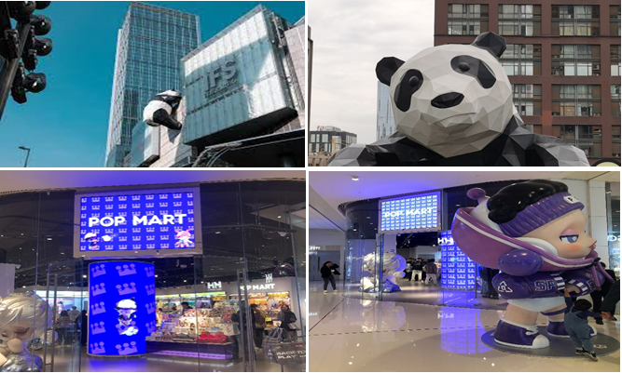
นำท่าน ชมวิวกลางคืนถ่ายรูปคู่ตึกแฝดเทียนฟู่ (ด้านหน้า) จุดแลนด์มาร์คสำคัญเมืองเฉิงตูเป็นสองอาคารคู่แฝดที่อยู่ติดกัน ทรงแปลกตา เป็นตึกของศูนย์การเงินระหว่างประเทศเทียนฟู้ ซึ่งมีส่วนในการสร้างสนามบินเฉิงตู เทียนฟู่ และยังเป็นจุดเช็คอินแห่งใหม่ของเมืองเฉิงตู สำหรับนักท่องเที่ยวได้มาชมความแปลกตาของอาคารแห่งนี้ ให้ท่านชมวิวตอนกลางคืนไฟแสงสีสดใด

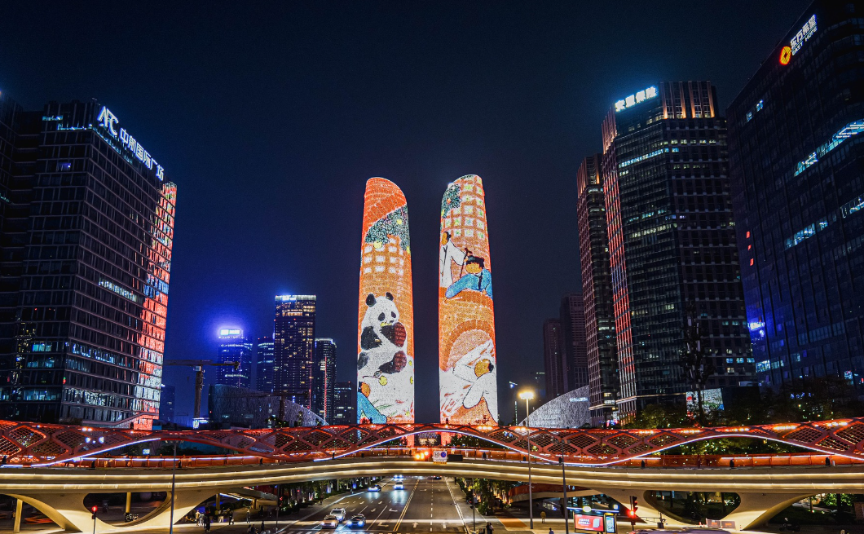
ค่ำ รับประทานอาหารค่ำ ณ ภัตตาคาร
นำท่านเข้าสู่ที่พัก MULIANZHAUNG HOTEL หรือระดับเทียบเท่า 4* (มาตรฐานจีน)
วันที่หก เฉิงตู - ซอยกว้างซอยแคบ - กรุงเทพฯ (สุวรรณภูมิ)
เช้า รับประทานอาหารเช้า ณ ห้องอาหารโรงแรม
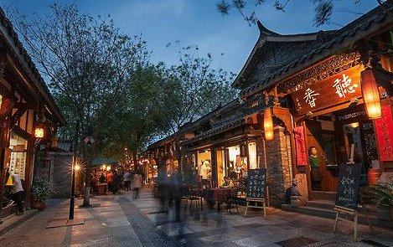
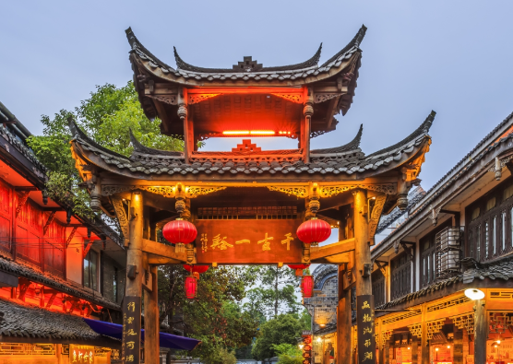
นำท่านเดินทางสู่ ถนนควนไจ่เซี่ยงจื่อ หรือ ซอยกว้างซอยแคบ เป็นถนนที่แสดงถึงเสน่ห์ของการตกแต่งด้วยเรื่องราววิถีชีวิตการเป็นอยู่ของคนจีนเฉิงตูในสมัยโบราณที่มีการผสมความเป็นทันสมัยเข้าไปอย่างลงตัว ถนคนเดินมี 3 ซอย แต่ละซอยมีความยาวประมาณ 400 เมตร มีร้านค้าเล็กๆ ตั้งเรียงรายอยู่ในแต่ละซอยและตรอกให้เดิน ช้อปกันเพลิน ทั้งร้านหนังสือ ร้านชา-กาแฟ บาร์ เสื้อผ้า ไปจนถึงร้านอาหารนานาชนิด
กลางวัน รับประทานอาหารกลางวัน ณ ภัตตาคาร
บ่าย นำคณะเดินทางไปสนามบินเฉิงตู เพื่อทำการเช็คอินก่อนขึ้นเครื่อง
16.15 น. อำลาเมืองเฉิงตู ออกเดินทาง กลับสู่ กรุงเทพฯ โดยสายการบิน การบินไทย (TG) เที่ยวบินที่ TG619
18.20 น. เดินทางถึง สนามบินสุวรรณภูมิ กรุงเทพฯ โดยสวัสดิภาพ....พร้อมความประทับใจไปแสนนาน

BW PARADISE เฉิงตู-ตูเจียงเอี้ยน-สี่ดรุณี-ปี้ผิงโกว -จิ่วจ่ายโกว (TG)
6วัน 5คืน (นั่งรถไฟความเร็วสูง)
(เที่ยว 3 อุทยาน ระดับ 5A)
พิเศษ..เมนูหม่าล่า และ เป็ดปักกิ่ง
อัตราค่าบริการ
กำหนดการเดินทาง : 11 - 15 // 26 – 31 สิงหาคม 2569
2 – 7 // 18 – 23 กันยายน 2569
14 – 19 ตุลาคม 2569 (วันนวมินทรมหาราช)
28 ตุลาคม – 2 พฤศจิกายน 2569
9 – 14 // 25 – 30 พฤศจิกายน 2569
6 – 11 // 17 – 22 ธันวาคม 2569
ผู้ใหญ่ พัก 2 ท่าน/ห้อง ราคาท่านละ | ราคารวมตั๋ว | ราคาไม่รวมตั๋วเครื่องบิน | พักห้องเดี่ยวเพิ่มอีกท่านละ
11 – 16 สิงหาคม 2569 | 43,900.-บาท | 35,900.-บาท | 6,900.-บาท
26 – 31 สิงหาคม 2569 | 43,900.-บาท | 35,900.-บาท | 6,900.-บาท
2 – 7 กันยายน 2569 | 44,900.-บาท | 35,900.-บาท | 6,900.-บาท
18 – 23 กันยายน 2569 | 44,900.-บาท | 35,900.-บาท | 6,900.-บาท
14 – 19 ตุลาคม 2569 | 49,900.-บาท | 39,900.-บาท | 7,900.-บาท
28 ตุลาคม – 2 พฤศจิกายน 2569 | 49,900.-บาท | 39,900.-บาท | 7,900.-บาท
9 – 14 พฤศจิกายน 2569 | 43,900.-บาท | 35,900.-บาท | 6,900.-บาท
25 – 30 พฤศจิกายน 2569 | 43,900.-บาท | 35,900.-บาท | 6,900.-บาท
6 – 11 ธันวาคม 2569 | 49,900.-บาท | 39,900.-บาท | 7,900.-บาท
17 – 22 ธันวาคม 2569 | 49,900.-บาท | 39,900.-บาท | 7,900.-บาท
*** อัตรานี้รวม: ภาษีน้ำมันของสายการบิน, ภาษีสนามบินไทย ณ วันที่ 15 พฤษภาคม 2569
*** ราคาดังกล่าวอาจมีการปรับเปลี่ยนหากสายการบินมีการเรียกเก็บภาษีน้ำมันและภาษีสนามบินเพิ่มเติม**
*** ราคาอาจมีการเปลี่ยนแปลงได้ตามความเหมาะสมโดยมิต้องแจ้งให้ทราบล่วงหน้า**
*** การเดินทางในแต่ละครั้งจะต้องมีผู้โดยสารมากกว่า 10 ท่านขึ้นไป หากผู้โดยสารที่เป็นผู้ใหญ่ต่ำกว่า 10 ท่าน บริษัทฯ ขอสงวนสิทธิ์ในการเลื่อนการเดินทาง หรือปรับราคาเพิ่มขึ้น ส่วนขนาดของกรุ๊ปจะสรุปได้หลังที่ปิดกรุ๊ปแล้วประมาณ 3 อาทิตย์ก่อนเดินทาง
*** กรณีใช้ต้องการเดินทางโดยชั้นธุรกิจ (Business Class) หรือ ทารก (Infant) กรุณาสอบถามราคาเพิ่มเติมจากเจ้าหน้าที่บริษัทฯ
*** กรณีออกตั๋วแล้วมีการยกเลิกการเดินทางไม่สามารถคืนเงินค่าตั๋วได้ (NO REFUND)เพราะเป็นเงื่อนไขตั๋วของสายการบิน
*** เมื่อท่านออกเดินทางไปกับคณะแล้ว ท่านงดใช้บริการรายการใดรายการหนึ่ง หรือไม่เดินทางพร้อมคณะถือว่าท่านสละสิทธิ์ไม่สามารถเรียกร้องค่าบริการคืนได้ ไม่ว่ากรณีใดๆทั้งสิ้น
*** โปรแกรมการเดินทางอาจมีการเปลี่ยนแปลงตามความเหมาะสมและในแต่ละครั้งจะต้องมีจำนวนผู้โดยสารจำนวน 10 ท่านขึ้นไป
*** ค่าที่พักห้องละ 2-3 ท่าน ตามโรงแรมที่ระบุไว้ในรายการ หรือ ระดับเทียบเท่า การจัดห้องพักมาตรฐาน จะเป็น 2 เตียง/ห้อง (Twin room) หากท่านพัก 3 ท่าน/ห้อง (Triple room) ขึ้นอยู่กับโรงแรมนั้นๆ หากทางโรงแรมนั้นๆ ไม่มีทางบริษัทฯ จะจัดให้ตามความเหมาะสมต่อไป และหากลักษณะห้องนอนคนละแบบอาจจะอยู่คนละชั้นของโรงแรม
*** กรณีที่ลูกค้าต้องออกตั๋วเครื่องบินภายในเองเพื่อต่อเที่ยวบินหรือค่าเดินทางต่างๆ ที่จะมาร่วมเดินทางพร้อมคณะ รบกวนเช็คเวลาบินหรือสายการบินกับเจ้าหน้าที่ทุกครั้งก่อนออกตั๋วเพื่อความถูกต้อง หากท่านออกตั๋วไปแล้ว เที่ยวบินล่าช้า หรือจำนวนผู้เดินทางไม่ครบตามจำนวน หรือกรุ๊ปไม่สามารถออกเดินทาง ทางบริษัทฯ จะไม่รับผิดชอบเนื่องจากอยู่เหนือการควบคุมของบริษัทฯ
*** กรณีลูกค้าต้องการเลือกที่นั่ง หรือ ซื้อที่นั่ง long leg จะต้องมีค่าใช้จ่ายเพิ่มจากสายการบิน รบกวนสอบถามทางเจ้าหน้าที่อีกครั้ง

อัตรานี้รวม
- ค่าตั๋วโดยสารเครื่องบินไป-กลับ ตามเส้นทางรายการ (ตั๋วแบบกรุ๊ป) ชั้นทัศนาจร
- น้ำหนักกระเป๋าโหลดใต้ท้องเครื่องคนละไม่เกิน 23 ก.ก./1ท่าน และน้ำหนักกระเป๋าถือขึ้นเครื่อง (CARRY ON)
คนละ 1 ใบ ใบละไม่เกิน 7 ก.ก. (เงื่อนไขเป็นไปตามที่สายการบินกำหนด)
- ค่าโรงแรมที่พักตามรายการระบุ (สองท่านต่อหนึ่งห้อง หรือ สามท่านต่องหนึ่งห้อง) หากกรณีต้องการพักเดี่ยว จ่ายค่าพักเดี่ยวเพิ่ม
- ค่าเข้าชมสถานที่ต่าง ๆ ตามรายการระบุ
- ค่าอาหารและเครื่องดื่มตามรายการระบุ
- ค่ารถรับส่งระหว่างการนำเที่ยวตามรายการระบุ
- ค่าภาษีสนามบินทุกแห่งที่มี
- สะสมไมล์การบินไทย
- ฟรีวีซ่า สำหรับคนไทย เข้าประเทศจีน
- ค่ามัคคุเทศก์ของบริษัทจากกรุงเทพฯ ที่คอยอำนวยความสะดวกแก่ท่านตลอดการเดินทางในต่างประเทศ
- ค่าประกันอุบัติเหตุหรือเสียชีวิตด้วย อุบัติเหตุ + อาหารเป็นพิษเท่านั้น คุ้มครองอายุตั้งแต่ 6 เดือน-75 ปี ในวงเงินท่านละไม่เกิน 1,000,000 บาท (สำหรับที่เดินทางพร้อมคณะทัวร์กรุ๊ปจากประเทศไทยเท่านั้น) สำหรับท่านอื่นๆ ที่ไม่ตรงตามเงื่อนไขกรมธรรม์ ท่านจะต้องทำประกันการเดินทางเอง หรือ สอบถามค่าใช้จ่ายประกันเพิ่มเติมกับเจ้าหน้าที่ฯ

อัตรานี้ไม่รวม
- ค่าน้ำหนักของกระเป๋าเดินทางในกรณีที่ เกินกว่าสายการบินกำหนด (23 กิโลกรัมต่อท่าน)
- ค่าทำหนังสือเดินทาง
- ค่าอาหารที่ไม่ได้ระบุไว้ในรายการ
- ค่าทำใบอนุญาตที่กลับเข้าประเทศของคนต่างชาติ หรือ คนต่างด้าว
- ค่าภาษีมูลค่าเพิ่ม 7% และค่าภาษี 3%
- สำหรับราคานี้บริษัท ฯ จะไม่รวมค่าภาษีท่องเที่ยวหากมีการเก็บเพิ่ม
- ค่าใช้จ่ายส่วนตัวนอกเหนือจากรายการที่ระบุ เช่น ค่าเครื่องดื่ม,ค่าอาหารที่สั่งเพิ่มเอง, ค่าโทรศัพท์,ค่าซักรีด ฯลฯ
- ค่าทิปไกด์ท้องถิ่น/คนขับรถ/หัวหน้าทัวร์ จ่ายท่านละ 1,800 บาท/ต่อท่าน
- พนักงานยกกระเป๋า ปัจจุบันโรงแรมโดยส่วนใหญ่ไม่มีพนักงานยกกระเป๋า รบกวนดูแลกระเป๋าของตัวท่านเอง

การชำระเงิน
ทางบริษัทฯ จะขอเก็บเงินค่ามัดจำเป็นจำนวน 20,000 บาท ต่อผู้โดยสารหนึ่งท่านสำหรับการจองทัวร์ หากภายใน
3 วัน ไม่มีการชำระค่ามัดจำถือว่ายังไม่คอนเฟริมที่ ส่วนที่เหลือจะขอเก็บทั้งหมดก่อนเดินทางอย่างน้อย 30 วันทำ
การ มิฉะนั้นทางบริษัทฯ จะขอสงวนสิทธิ์ในการคืนเงินค่ามัดจำทั้งหมด หรือยกเลิกการเดินทาง
การยกเลิก
- ยกเลิกก่อนการเดินทางตังแต่ 30 วันขึนไป คืนเงินค่าทัวร์โดยหักค่าใช้จ่ายทีเกิดขึนจริง *ในกรณีทีวันเดิน
ทางตรงกับวันหยุดนักขัตฤกษ์ ต้องยกเลิกก่อน 45 วัน*
- ยกเลิกก่อนการเดินทาง 15-29 วัน คืนเงิน 50%ของค่าทัวร์ หรือหักค่าใช้จ่ายตามจริง เช่น ค่ามัดจําตัวเครืองบิน
โรงแรม และค่าใช้จ่ายจําเป็นอืนๆ
- ยกเลิกก่อนการเดินทางน้อยกว่า 15 วัน ขอสงวนสิทธิไม่คืนเงินค่าทัวร์ทีชําระแล้วทังหมด
- กรณีมีเหตุยกเลิกทัวร์ โดยไม่ใช่ความผิดของบริษัททัวร์ เช่น มีนโยบายห้ามการเข้าออกของแต่ละประเทศ หรือ
- การยกเลิกเทียวบินโดยสายการบิน บริษัทจะเก็บเป็นเครดิตหรือเลือนการเดินทางในพีเรียดถัดไปให้กับลูกค้า
โดยยึดตามนโยบายของสายการบินและโรงแรมและไม่สามารถคืนเงินได้ทุกกรณ
- ยกเลิกการเดินทาง ในวันเดินทาง หรือถูกปฏิเสธการเข้าเมือง ขอสงวนสิทธิ์ จะไม่มีการคืนเงินทั้งหมด หรือบางส่วน
เงื่อนไขและข้อกำหนดการเดินทาง
- บริษัทฯ ขอสงวนสิทธิ์เปลี่ยนแปลงโปรแกรมทัวร์ได้ หากเกิดเหตุสุดวิสัย
- ตั๋วเครื่องบินไม่สามารถเปลี่ยนวันหรือยกเลิกได้ ตามเงื่อนไขของสายการบิน
- บริษัทฯ ไม่รับผิดชอบเหตุสุดวิสัย เช่น ภัยธรรมชาติ สงคราม เที่ยวบินล่าช้า อุบัติเหตุ หรือการสูญหาย เป็นต้น
- หากไม่สามารถเที่ยวบางสถานที่ได้จากเหตุสุดวิสัย ขอสงวนสิทธิ์ไม่คืนค่าใช้จ่าย
- กรณีไม่ร่วมเดินทางหรือแยกจากคณะ ถือว่าสละสิทธิ์ ไม่สามารถขอคืนเงินได้
- โปรแกรมทัวร์ ราคา และรายละเอียด อาจเปลี่ยนแปลงตามความเหมาะสม
- ราคาทัวร์อาจปรับเพิ่ม หากสายการบินหรือภาษีมีการเปลี่ยนแปลง
- บริษัทฯ จะดำเนินการแก้ไขอย่างดีที่สุด กรณีเกิดปัญหาจากสายการบินหรือหน่วยงานที่เกี่ยวข้อง
- คำยืนยันใด ๆ ต้องมีเอกสารจากบริษัทฯ เท่านั้น
- บริษัทฯ ไม่รับผิดชอบทรัพย์สินสูญหายหรืออุบัติเหตุจากความประมาทส่วนตัว
- บริษัทฯ ไม่รับผิดชอบกรณีถูกปฏิเสธเข้า-ออกประเทศ จากเอกสารหรือเหตุส่วนตัวของผู้เดินทาง
- ผู้เดินทางควรมีหนังสือเดินทางอายุเหลือไม่น้อยกว่า 6 เดือนก่อนวันเดินทาง
- กรณีวีซ่าไม่ผ่าน บริษัทฯ ขอสงวนสิทธิ์เป็นไปตามเงื่อนไขค่าใช้จ่ายที่เกิดขึ้นจริง
- บริษัทฯ ขอสงวนสิทธิ์ในการจัดที่นั่งบนรถและเครื่องบินตามความเหมาะสม
- บริษัทฯ ขอสงวนสิทธิ์ยกเลิกการเดินทาง หากผู้เดินทางไม่ครบตามจำนวนที่กำหนด โดยจะแจ้งให้ทราบล่วงหน้า
- การชำระเงินมัดจำหรือค่าทัวร์ ถือว่าผู้เดินทางยอมรับเงื่อนไขทั้งหมดของบริษัทฯ แล้ว

กรอกข้อมูลส่วนตัว
1. ชื่อ - นามสกุล (ภาษาอังกฤษตัวพิมพ์ใหญ่ ตามหน้าพาสปอร์ต)
( MISS./MRS./MR. ) NAME ...............................................SURNAME ...........................................
โทรศัพท์บ้าน ..................................................... มือถือ .....................................................
ข้อมูลสำหรับโรงแรมที่พัก และ สายการบิน
2. ประเภทห้องพัก
2.1 ห้องพักผู้ใหญ่ 2 ท่าน (TWN) ............ห้อง(ปกติจะเป็นแบบ 2 เตียง) หรือ (DBL) ............ห้อง
2.2 ห้องพัก 1 เด็กพักกับ 1 ผู้ใหญ่…….....ห้อง
2.3 ห้องพัก 1 เด็กพักกับ 2 ผู้ใหญ่…….....ห้อง (มีเตียง)
2.4 ห้องพัก 1 เด็กพักกับ 2 ผู้ใหญ่…….....ห้อง (ไม่มีเตียง)
2.5 ห้องพัก 1 ท่าน (SGL) ………ห้อง

3. อาหาร ไม่ทานเนื้อวัว ไม่ทานเนื้อหมู ไม่ทานสัตว์ปีก ทานมังสาวิรัส
อื่นๆ............................................................

แผนประกันการเดินทางคุ้มครอง ค่าประกันอุบัติเหตุหรือเสียชีวิตด้วย อุบัติเหตุเท่านั้น คุ้มครองอายุตั้งแต่ 6 เดือน-75 ปี
ในวงเงินท่านละไม่เกิน 1,000,000 บาท (สำหรับที่เดินทางพร้อมคณะทัวร์กรุ๊ปจากประเทศไทยเท่านั้น)
* สำหรับท่านอื่นๆ ที่ไม่ตรงตามเงื่อนไขกรมธรรม์ ท่านจะต้องทำประกันการเดินทางเอง หรือ
สอบถามค่าใช้จ่ายประกันเพิ่มเติมกับเจ้าหน้าที่ฯ*

